Compito di Fisica Generale I Ing. Elettronica e delle Telecomunicazioni 13/01/2017

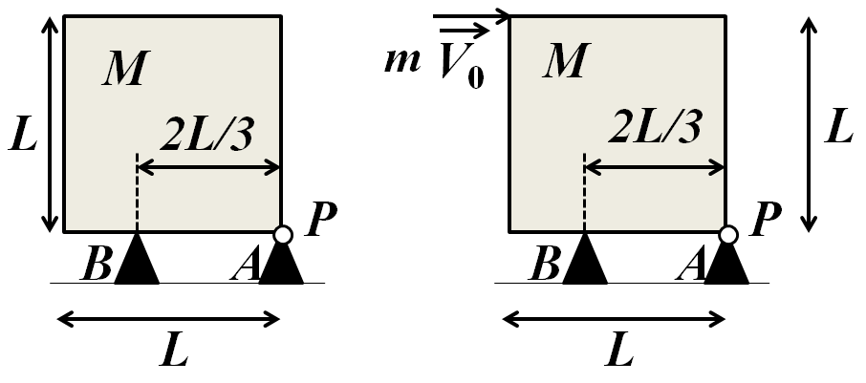
Esercizio 1
Una sottile lamina quadrata di massa $M=2 kg$ e lato $L=1 m$ è incernierata come in Figura (parte sinistra) su un perno $P$ senza attrito passante per un supporto fisso $A$. La lamina è sostenuta da un cuneo di appoggio $B$ che si trova ad una distanza $a=2L/3$ dal supporto. Ad eccezione del perno, le cui dimensioni sono trascurabili, il cuneo di appoggio ed il supporto sono identici. Il momento d’inerzia della lamina rispetto al suo centro di massa è $I_{CM}=ML^{2}/6$.
1) Si calcolino le reazioni ${\vec{R}}_{A}$ e ${\vec{R}}_{B}$ del supporto e dell’appoggio quando la lamina è in quiete.

Un proiettile di massa $m=M/2$ si conficca nell’angolo della lamina più lontano dal perno come in Figura (parte destra), urtandola orizzontalmente con una velocità di modulo$V_{0}=5 m/s$.
2) Si dica quale (o quali) delle seguenti quantità si conservano durante l’urto e perché: a) quantità di moto del sistema (proiettile + lamina); b) momento angolare del sistema (proiettile + lamina) rispetto al perno; c) energia meccanica.
3) Usando la legge di conservazione opportuna si determini la velocità angolare di rotazione $\vec{ω}$ della lamina immediatamente dopo l’urto.
4) Si determini il valore minimo di $V_{0}$sufficiente per far ribaltare la lamina. Con i dati numerici forniti la lamina si ribalta ?

Esercizio 2
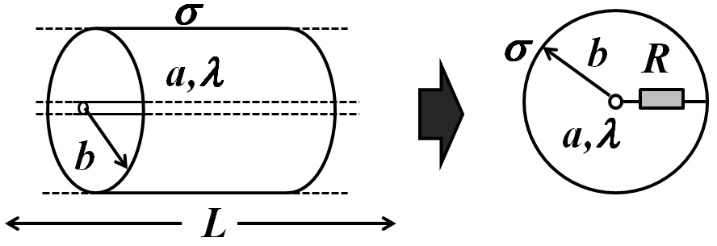
Un sottile cilindro metallico di raggio $a$ e lunghezza $L≫a$ è caricato con una densità di carica per unità di lunghezza $λ_{0}$ e circondato da una superficie cilindrica metallica coassiale, anch’essa di lunghezza $L$ e di raggio $b≪L$ come in Figura, parte sinistra. La superficie cilindrica è caricata con una densità di carica per unità di superficie $σ$ (ignota !).
1) Si determini $σ$ (in funzione di $λ_{0}$) in modo che il campo elettrico a distanza $2b$ dall’asse del sistema abbia modulo:
$$E\left(2b\right)=\frac{λ_{0}}{8πε_{0}b}$$
2) Con il valore di $σ$ ricavato nella domanda 1) si determini il campo elettrico in tutto lo spazio e la differenza di potenziale fra il cilindro metallico interno $\left(r=a\right)$e la superficie cilindrica esterna $\left(r=b\right)$.

Le due superfici vengono collegate all’istante $t=0$ da un filo conduttore di resistenza $R$, come in Figura parte destra.
3) Si determinino le densità di carica elettrica all’equilibrio $λ\left(t=∞\right)$ e $σ\left(t=∞\right)$ sui due cilindri.
4) Si determini l’andamento temporale delle densità di carica $λ\left(t\right)$ e $σ\left(t\right)$ sui due cilindri.

